枢轴过滤器
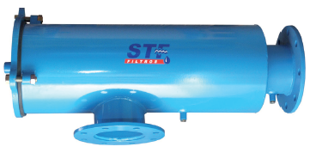

型号 | 连接尺寸 | 过滤  面积  cm² | 尺寸（mm） |  |  |  |  |  | Pvc&圆盘筒流量（m³/h） | ST.STEEL筒流量  （m³/h） | 重量kg
型号 | 连接尺寸 | 过滤  面积  cm² | C | L | D | H | A | B | Pvc&圆盘筒流量（m³/h） | ST.STEEL筒流量  （m³/h） | 重量kg
FL-6 | 6”法兰 | 8526 | 265 | 1415 | 323 | 1494 | 1690 | 465 | 235 | 280 | 93
FL-8 | 8”法兰 | 11333 | 265 | 164 | 323 | 1744 | 1940 | 465 | 280 | 335 | 110
FL-10 | 10”法兰 | 15608 | 300 | 1610 | 406 | 1683 | 1934 | 505 | 425 | 510 | 175
FL-12 | 12”法兰 | 17954 | 300 | 1800 | 406 | 1958 | 2257 | 505 | 500 | 600 | 198

- 2mm过滤网AISI-304不锈钢滤筒。
- 支持不锈钢滤网过滤精度达到125微米的PVC成型的塑料管盒。

